**小组查询系统3.5文档**

1. **需求说明**

本项目是一个小组查找项目，用户在客户端输入所要查找的小组名或组员名字，客户端将查询返回服务器，服务器返回所要查找的小组的所有成员或所要查询成员所在的组名。项目使用T1的CM，T2的FM，T8的PM和T8的License。

输入文件：通过CMRoot目录下的config.properties文件，该文件对FM输出文件路径，PMRoot输出文件路径，License值，server的种类（是查学生还是组号），PM输出时间间隔等进行设置。

输出文件：

1. FMFile.log，告警信息文件，输出格式：



2． PMRoot文件夹中的文件，输出格式：

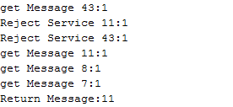

1. **项目特点**

**3.0版本支持：**

1. 允许多个用户同时访问server 没开过线程对同步进行测试，所以并不清楚会不会存在多线程的问题这需要测试人员进行测试。

2. CM的文件路径设置在 ".\CMRoot\config.properties"。

3. PM的文件路径设置在 ".\PMRoot\"。

4. FM的文件名设置为".\FMFile.log"。

5. LicenseNum设定为5，并且启动server的时候，不对CM数据进行更改。

6. 多个用户共享同一个License。

7. 如果学生名不存在，返回的队伍号码为null。

8. 学生名->team号 保存在CM文件中，因为CM文件暂不支持utf8, 所以保存的数据是通过转换的ascii，可以在config.properties查看。

9. 端口号为8080，ip为本机ip ：127.0.0.1。

10. 在客户端输入 "END" 结束客户端，只能通过手动结束服务端。

**3.5版本新增特点：**

11.对于连续的相同告警只输出一次。

12.支持动态时间段输出性能报告，（输出时间段可配置，性能文件名称包含起始时间和结束时间）。

13.支持配置动态加载，并应用到相关模块。

* FM文件路径，下一条告警切换到新文件。
* PM文件路径。
* PM输出时间间隔，以当前配置完成性能输出，并从下一个文件开始使用新配置。
* License数量，当License数量修改后，从开始重新计数。

1. **使用方法**

根据自己的情况修改CMRoot目录下的config.properties文件:

* PMRoot属性是PM文件的输出文件。
* FMRoot属性是FM的输出文件。
* LicenseNum是设置的License数值。
* SERVICE_TYPE属性是server的类型，若值是“STUDENT”则代表需要输入的是学生的组号，若值是“TEAM”则代表需要输入的是组号输出该组的所有成员，若值是“BOTH”则代表小组组员或成员属于的小组均可查询。
* PM_PERIOD属性是PM输出的时间间隔。
* PM_PERIOD_UNIT属性是PM输出时间间隔的单位，h—小时，m—分钟，s—秒。
* 其他信息是“组号->成员”对或“成员名字->组好”对通过转换ascii的值。

设置好属性后，先开启server，然后运行MainClient，在控制台中输入需要查找的组名（例如：8）或组员姓名（例如：高屹），server将返回该组的所有成员或该组员所在的小组。

1. **简单测试结果**

server端的输出

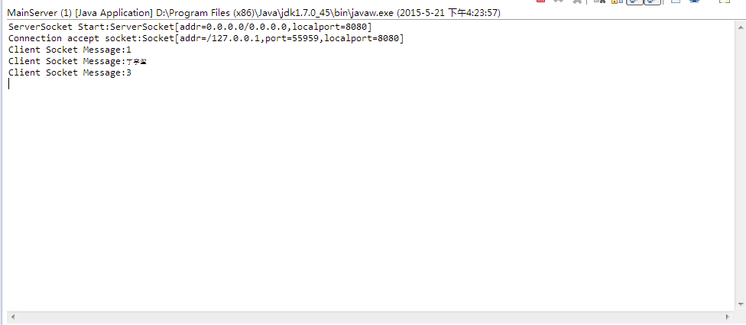

Client端输入与输出(蓝色表示输入)

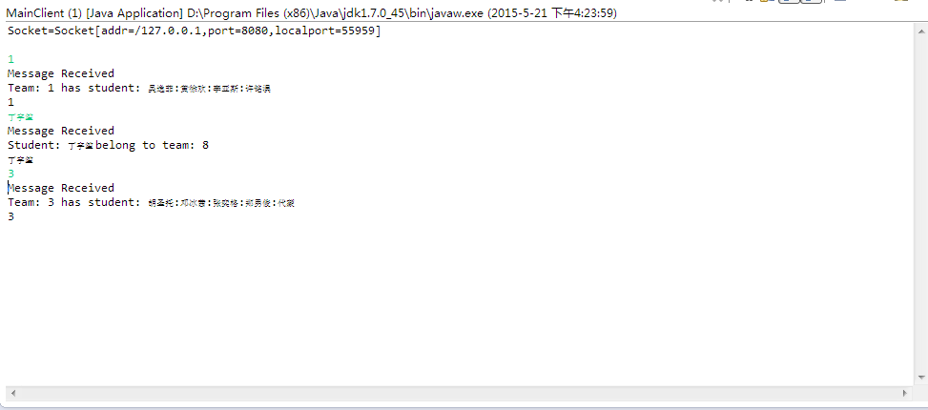

1. **额外设想**

可以添加的功能:

1. 管理员登录功能

2. 管理员查看License

3. 关闭server后保存剩余License数量作为新的配置参数

4. 管理员修改License功能

1. **需要添加的包**

**·**T1的CM

·T2的FM

· T8的PM

·T8的License